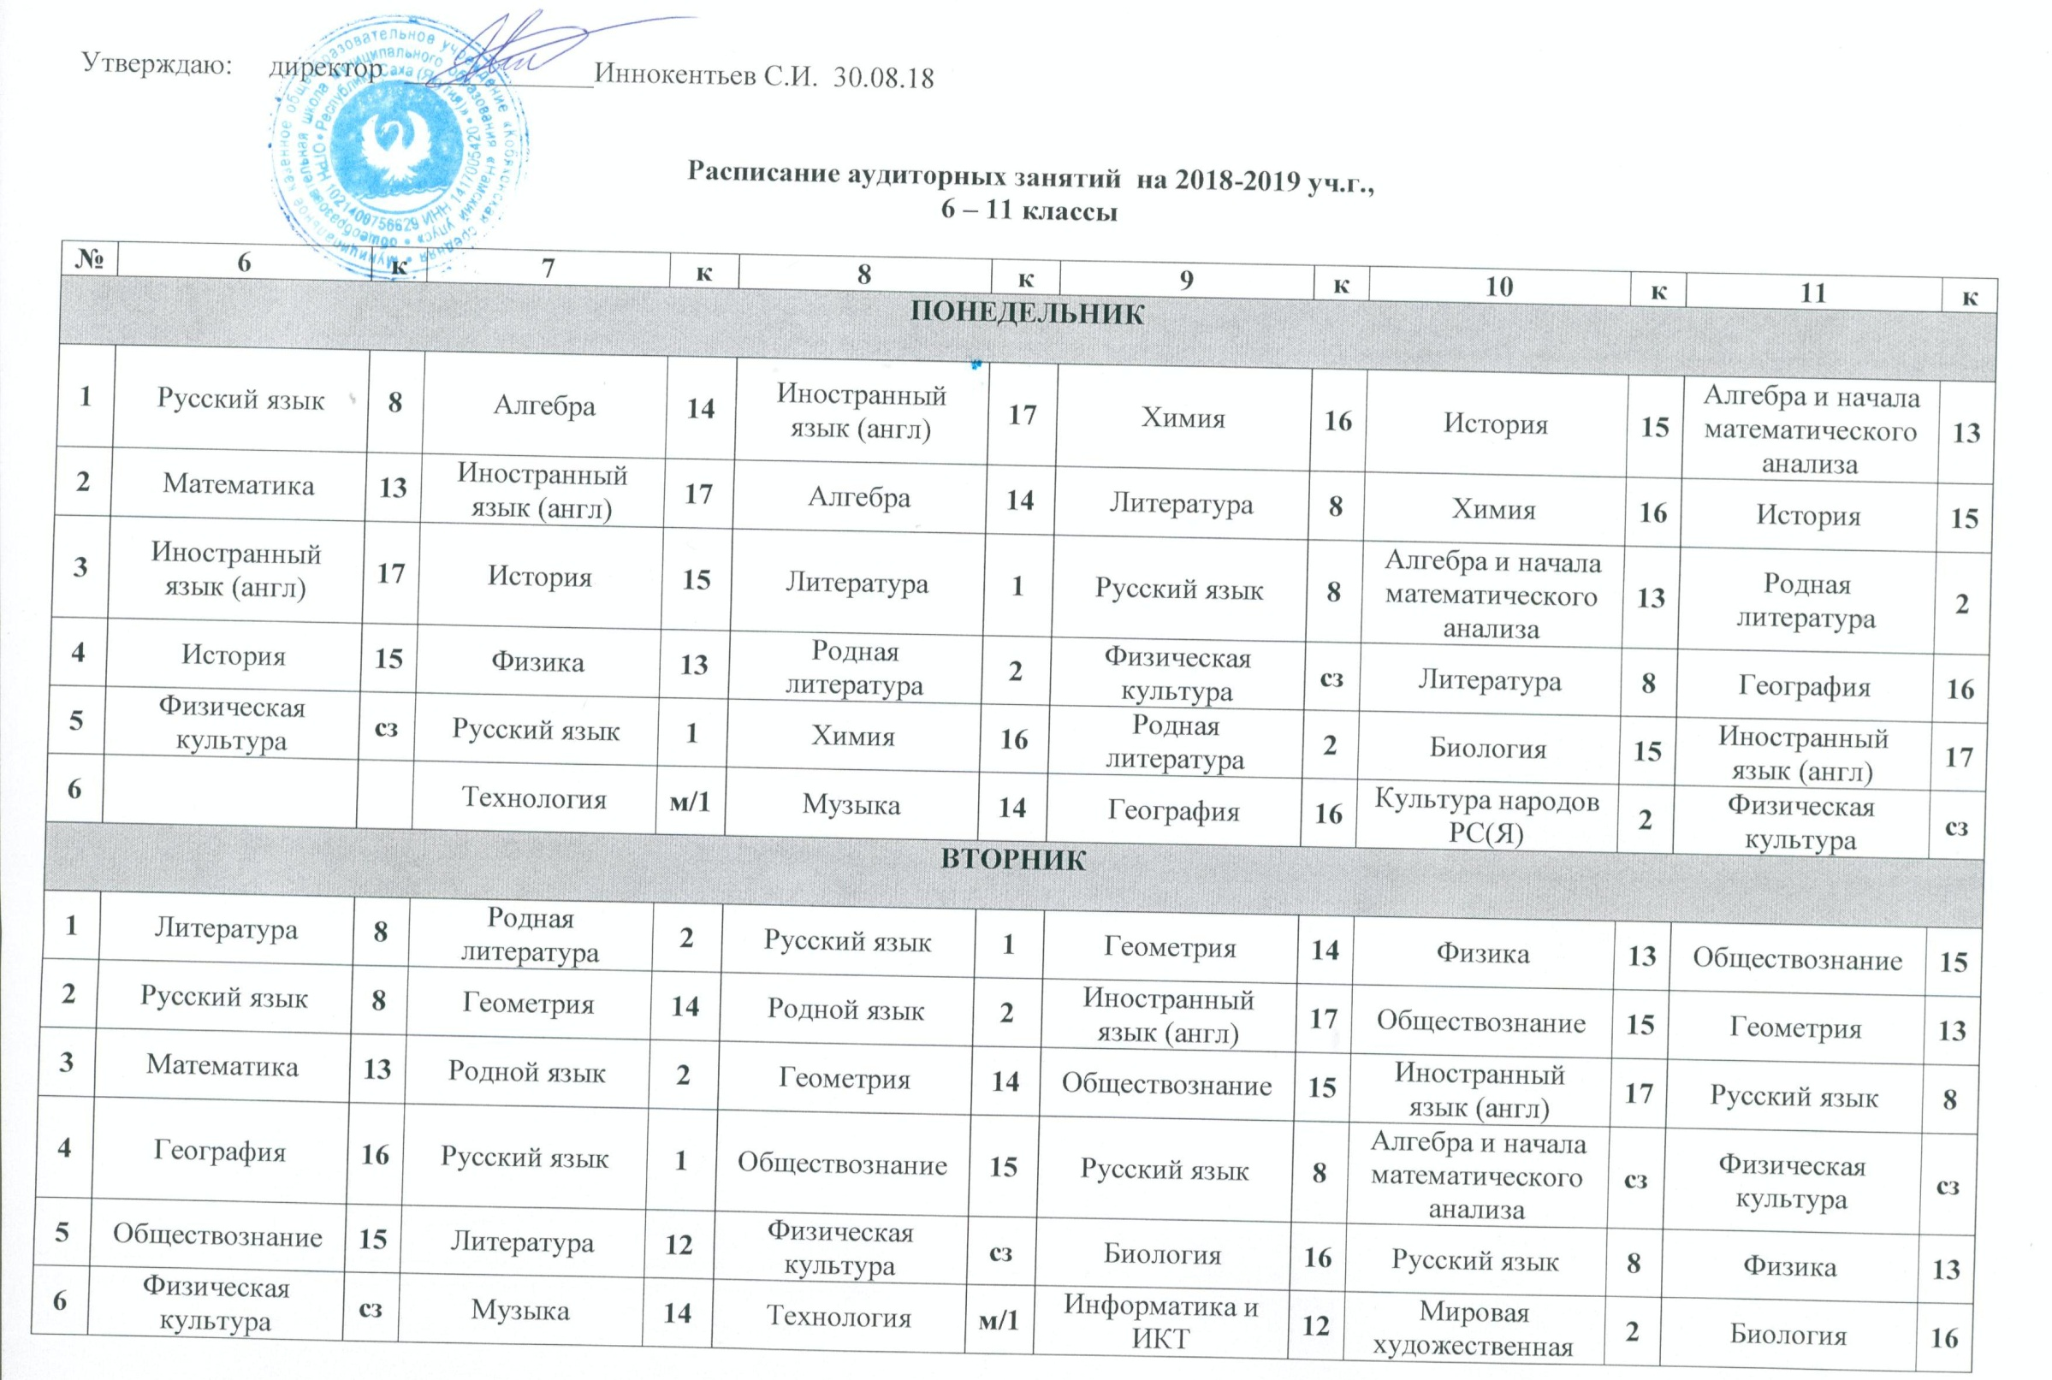

№ | 6 | к | 7 | к | 8 | к | 9 | к | 10 | к | 11 | к
СРЕДА
1 | Русский язык | 8 | История | 15 | Алгебра | 14 | Родной язык | 2 | Технология | м/1 | Алгебра и начала математического анализа | 13
2 | Математика | 13 | Иностранный язык (англ) | 17 | Родная литература | 2 | Алгебра | 14 | Обществознание | 15 | Литература | 8
3 | Биология | 16 | Родной язык | 2 | Иностранный язык (англ) | 17 | История | 17 | Русский язык | 8 | Физика | 13
4 | Родной язык | 2 | Русский язык | 1 | История | 15 | Русский язык | 8 | Алгебра и начала математического анализа | 13 | Химия | 16
5 | История | 15 | Физическая  культура | сз | Химия | 16 | Физика | 13 | Биология | 17 | Информатика и ИКТ | 12
6 | Технология | 14 | Биология | 16 | Литература | 1 | Физическая  культура | сз | Информатика и ИКТ | 12 | Культура народов РС(Я) | 2
ЧЕТВЕРГ
1 | Русский язык | 8 | Алгебра | 14 | Русский язык | 1 | Родная литература | 2 | История | 15 | Алгебра и начала математического анализа | 13
2 | Математика | 13 | Родная литература | 2 | Алгебра | 14 | Иностранный язык (англ) | 17 | Литература | 8 | Обществознание | 15
3 | Иностранный язык (англ) | 17 | Литература | 1 | Родной язык | 2 | История | 15 | Алгебра и начала математического анализа | 13 | Литература | 8
4 | Родной язык | 2 | Иностранный язык (англ) | 17 | История | 15 | Литература | 8 | Геометрия | 13 | Биология | 16
5 | Литература | 8 | Технология | м/1 | Физическая  культура | сз | Биология | 16 | Информатика и ИКТ | 12 | Иностранный язык (англ) | 17
6 |  |  | Физическая  культура | сз | Биология | 16 | Черчение | 14 | Физика | 13 | Информатика и ИКТ | 12

ПЯТНИЦА
1 | Родная литература | 2 | Русский язык | 1 | Черчение | 13 | Геометрия | 14 | Литература | 8 | Обществознание | 15
2 | Русский язык | 8 | Геометрия | 14 | Русский язык | 1 | Родной язык | 2 | Обществознание | 15 | Геометрия | 13
3 | Иностранный язык (англ) | 17 | Обществознание | 15 | Биология | 13 | Химия | 16 | Родная литература | 2 | Литература | 8
4 | Родной язык | 2 | Физика | 13 | География | 16 | Алгебра | 14 | Иностранный язык (англ) | 17 | История | 15
5 | Литература | 8 | Биология | 16 | Информатика | 12 | Физическая  культура | сз | Геометрия | 13 | Иностранный язык (англ) | 17
6 | Технология | м | География | 16 | Физика | 13 | Иностранный язык (англ) | 17 | Основы безопасности жизнедеятельности | 15 | Физическая  культура | сз
 |  |  |  |  |  |  |  |  | Физическая  культура | сз | Основы безопасности жизнедеятельности | 15
СУББОТА
1 | Русский язык | 8 | Информатика | 1 | География | 16 | Алгебра | 14 | Физика (1 полугодие) / Астрономия  (2 полугодие) | 13 | Родная литература | 2
2 | Математика | 13 | Алгебра | 13 | Иностранный язык (англ) | 17 | География | 16 | Родная литература | 2 | Литература | 8
3 | Родная литература | 2 | Изобразительное искусство |  | Геометрия | 14 | Физика | 13 | География | 16 | Русский язык | 8
4 | Музыка | 14 | География | 16 | Физическая  культура | сз | Литература | 8 | Иностранный язык (англ) | 17 | Физика (1 полугодие) / Астрономия  (2 полугодие) | 13
5 | Изобразительное искусство | м | Физическая  культура | сз | Физика | 13 | Информатика и ИКТ | 12 | Литература | 8 | Мировая художественная культура | 2
6 |  |  |  |  | Основы безопасности жизнедеятельности | 15 | Культура народов РС(Я) | 2 | Физическая  культура | сз | Технология | м

